**LAMINATORY**

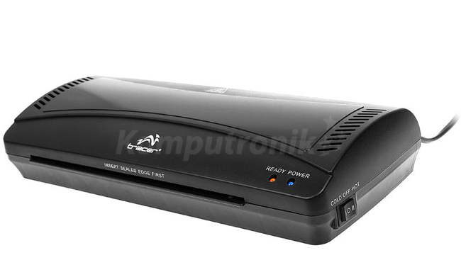**Tracer TRL-A4**

|  |  |
| --- | --- |
| [Maksymalny format laminowania](http://www.euro.com.pl/slownik.bhtml?term=Maksymalny+format+laminowania&definitionId=17585571593) | A4 |
| [Czas nagrzewania](http://www.euro.com.pl/slownik.bhtml?term=Czas+nagrzewania&definitionId=17585626137) | 2,5 min. |
| [Grubość folii](http://www.euro.com.pl/slownik.bhtml?term=Grubo%C5%9B%C4%87+folii&definitionId=17585615489) | 125 µm |

Możliwość laminowania na zimno

## Argo Excelam 1670 RS - zdj&eogon;cie 1**Laminator Excelam 1670 RS**

|  |  |
| --- | --- |
| Maksymalny format dokumentu | A0 |
| Maksymalna szerokość laminacji [mm] | 1670 |
| Maksymalna grubość folii [mikrometr] | 250 |
| Rodzaje laminacji | Na zimno, na gorąco |
| Prędkość laminacji [cm/min] | 160 |

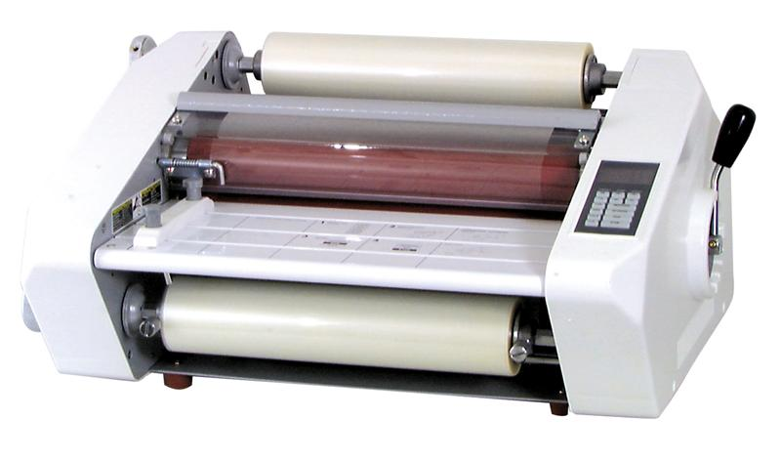

|  |  |  |
| --- | --- | --- |
|  | **Excelam Hot II 655 Q**  Grubość laminacji 32 - 250 mikronów  Szerokość laminacji 650 mm | |
| [Laminowanie formatu a4](https://www.youtube.com/watch?v=vQhua_Bc-3k) |  |

**FOLIARKI**

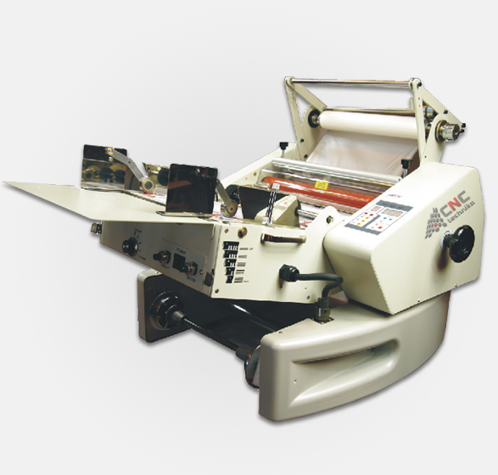**Foliarka A360**

|  |  |
| --- | --- |
| Maksymalna szerokość folii [mm] | 340 |
| Maksymalna grubość foliowania [mm] | 1 |
| Maksymalna temperatra foliowania [oC] | 150 |
| Maksymalna prędkość foliowania [m/min] | do 3 |
| Zalecana folia [mic] | do 250 |
| Średnica rolki grzejnej [mm] | 44 |
| Średnica rolki pobierającej [mm] | 30 |
| Zasilanie [V/Hz] | 230/50,60 |
| Wymiary maszyny - Dł. x Sz. x Wys. [mm] | 1050 x 569 x 633 |
| Waga [kg] | 63 |

|  |  |
| --- | --- |
| Maksymalna szerokość folii [mm] | 650 |
| Zakres temperatury [oC] | 40 - 160 |
| Grubość folii [mic] | 24 - 250 |
| Szczelina robocza [mm] | 0 - 4 |
| Prędkość laminacji [min] | 0,5 - 5 |
| Ustawianie siły docisku | manualne |
| Ustawianie temperatury | cyfrowe |
| Czas nagrzewania [min] | 15 |
| Zasilanie [V] | 230 |
| Wymiary maszyny - Dł. x Sz. x Wys. [mm] | 990 x 630 x 475 |

**Foliarka HI-TECH F650**

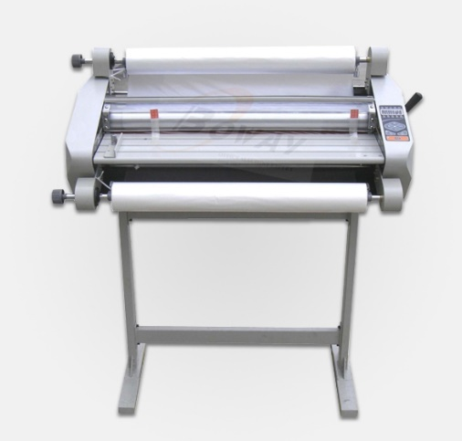

[Foliowanie](https://www.youtube.com/watch?v=0sqvMSPSBWw)